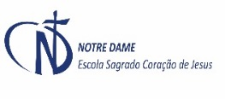

**Plano de conteúdos para os Exames Finais – 2021**

Disciplina: ARTES VISUAIS Turma: 181

Professor (a): Ana Claudia Safons Soares

**Objetivo:** Reavaliar os conteúdos não atingidos durante o ano letivo, que são pré-requisitos para o ano seguinte.

Conteúdos mínimos essenciais (no mínimo 03)

**Citar por itens:**

1. IMPRESSIONISMO

* Características
* Principais nomes e obras

1. ARTE MODERNA

* Principais movimentos, artistas e obras trabalhados em sala de aula

1. ROMANTISMO E A MÚSICA

* Família de instrumentos;
* Registro e notação musical tradicional.

**Avaliação: através de teste – questões contendo os mínimos essenciais não atingidos nos trimestres letivos.**